**React**

**תרגיל סיכום - Calendar**

כתבי מערכת המשמשת כלוח שנה.

המערכת תכלול את הדפים הבאים:

1. כניסה למערכת
2. רישום משתמש חדש
3. לוח שנה
4. חיפוש אירועים

(ראי להלן סקיצה)

1. **דף כניסה למערכת**

דף כניסה למערכת, בדף זה נזהה את המשתמש באמצעות שם משתמש וסיסמה.

* 1. הדף יציג בכניסה תיבות טקסט להזנת שם משתמש וסיסמה ולחצן כניסה.
  2. בלחיצה על כפתור כניסה יש לבדוק האם המשתמש קיים כבר במערכת.
  3. במידה והמשתמש קיים יש לטעון בשלב זה את כל האירועים הקיימים עבורו בשבוע הנוכחי ולנווט לדף לוח השנה.
  4. במידה והמשתמש חדש יש להציג הודעה שהמשתמש אינו קיים ויש להירשם תחילה למערכת, לאחר סגירת ההודעה יש לנווט לדף "רישום משתמש חדש".

1. **דף רישום משתמש חדש**

בדף זה ניתן להכניס למערכת משתמש חדש.

* 1. הדף יאפשר הזנה של פרטי המשתמש החדש: שם משתמש, סיסמא, טלפון, כתובת דוא"ל, וכן לחצן רישום משתמש.
  2. בלחיצה על כפתור "רישום משתמש" יש לשמור את פרטי המשתמש החדש במערכת ולנווט לדף לוח שנה.

1. **דף לוח שנה – הצגת לוח שבועי**:
2. השבוע שיוצג בפתיחת הטופס הוא השבוע הנוכחי.
3. ניתן לדפדף בין השבועות ע"י לחצנים: "הקודם" ו"הבא".
4. כל יום יציג את התאריך והיום בשבוע ובנוסף את רשימת האירועים לאותו יום.
5. הדף יכיל בנוסף גם לחצנים: הוסף אירוע עבור לתאריך נוכחי, חפש אירוע.

**פעולות:**

* לחיצה ימנית על יום נבחר תפתח תפריט ContextMenu, עם האפשרויות: אירוע חדש ומעבר ליום הנוכחי.
* ניתן להוסיף אירוע באמצעות לחיצה על כפתור הוסף אירוע הראשי(ראי להלן תצוגה) או ע"י לחיצה ימנית על כל יום נבחר.  
  בהוספת אירוע ננווט לדף "אירוע" (להלן סעיף ב')
* לחיצה ימנית על אירוע נבחר ברשימה המוצגת לכל יום, תפתח תפריט ContextMenu, עם האפשרויות: ערוך ומחק.
* בחירת אפשרות "עריכת אירוע" תפתח את "חלון אירוע" עם פרטי האירוע הנבחר.
* לחיצה על כפתור "חפש אירוע" תנווט לדף "חיפוש אירועים"

1. **דף אירוע**  
   בדף זה יוכל המשתמש להזין את פרטי האירוע החדש או לערוך פרטי אירוע הקיים.  
   בדף זה יוצג:

* תיבת טקסט עבור כותרת האירוע
  + DatePicker – לבחירת תאריך האירוע.
  + Time picker – לבחירת זמן האירוע.
  + תיבת טקסט גדולה עבור תיאור האירוע.
  + לחצן שמירה - המעדכן את האירוע בלוח השנה וסוגר את הדף.
  + לחצן ביטול – הסוגר את הדף ללא הוספת האירוע.

1. **דף חיפוש אירועים**:   
   בדף זה ניתן לחפש אירועים קיימים.  
   הדף יחולק לאזור חיפוש ואזור הצגת תוצאות החיפוש.

* באזור החיפוש יש לאפשר הזנה של פרמטרים לחיפוש אופציונליים. הפרמטרים הם: תאריך אירוע, כותרת, תיאור.
* הפרמטרים כותרת האירוע ותיאור יאפשרו חיפוש מוכל.
* באזור החיפוש יש להציג לחצן חיפוש שיפנה לשירות חיפוש אירוע.
* לאחר קבלת התוצאות יש להציגן באזור התוצאות באופן טבלאי. העמודות הן תאריך, כותרת, תיאור. במידה ולא נמצאו תוצאות יש להציג חיווי מתאים.

**דגשים טכניים:**

1. ניתן להשתמש בספריית material-ui המכילה רכיבי UI מוכנים לשימוש באפליקציית react.
2. כל הנתונים: משתמשים, אירועים ישמרו ויקראו מהשרת בלבד.
3. כל

**בהצלחה רבה!**

אתגר:

1. להוסיף כפתור עם אפשרות בחירה של תצוגה חודשים/ תצוגה שבועית
2. הוספת תאריך סיום לכל אירוע.
3. ברישום משתמש לשמור צבע מועדף לתצוגה עבור משתמש זה.

**סקיצה**

**א.**

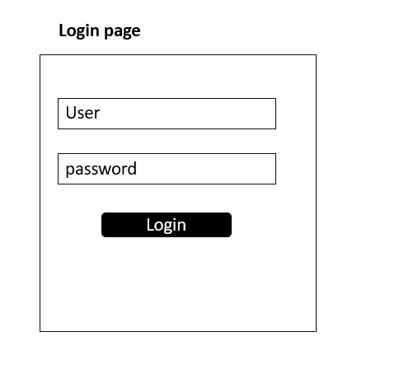

**ב.**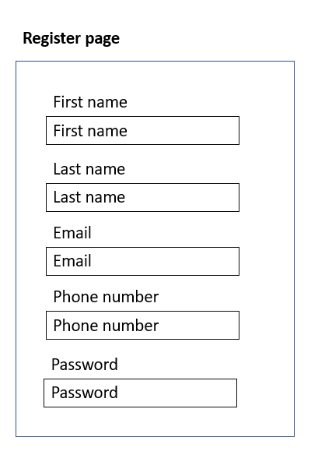

**ג.** 